La sicurezza non conosce confini
B&R semplifica la comunicazione di sicurezza machine-to-machine
B&R semplifica più che mai l'implementazione della comunicazione di sicurezza tra macchine e moduli macchina. Un aggiornamento della libreria mapp Safety consente ora di utilizzare funzioni di sicurezza programmabili in sistemi di produzione complessi senza alcuno sforzo aggiuntivo, riducendo notevolmente il tempo impiegato per la messa a punto delle funzioni di sicurezza a livello di sistema.

In ottica Industria 4.0, le moderne apparecchiature di produzione devono essere densamente interconnesse. Dispositivi, macchine, linee e celle devono comunicare tra loro in modo sicuro e affidabile. L'implementazione di un arresto di emergenza a livello di sistema è una cosa, le reazioni di sicurezza più sfumate e intelligenti un'altra. Finora è capitato spesso che ogni diversa configurazione di un sistema di produzione richiedesse lo sviluppo e la verifica di una corrispondente applicazione di sicurezza.
Facile implementazione con mapp Safety
Questo sovraccarico aggiuntivo non è più necessario. I componenti software del pacchetto mapp Safety di B&R migliorano significativamente la comunicazione tra i controllori e semplificano notevolmente le applicazioni in ambito safety. È possibile aggiungere nuovi componenti di sistema in qualsiasi momento senza dover riscrivere da zero l'applicazione di sicurezza. Per mettere in funzione un nuovo componente, tutto ciò che l'operatore deve fare è regolare alcuni parametri sullo schermo HMI.
Scambio diretto di dati
Con i drive safety di B&R, gli utenti possono configurare fino a 150 connessioni di comunicazione ad altri controllori. Anche i controllori SafeLOGIC-X particolarmente compatti supportano queste funzioni e possono essere incorporati in reti da machine-to-machine.
Comunicazione sicura
I dati vengono trasmessi utilizzando il protocollo openSAFETY tramite POWERLINK o UDP. Come mezzo di trasmissione può essere utilizzato qualsiasi cavo collaudato o tecnologia wireless.

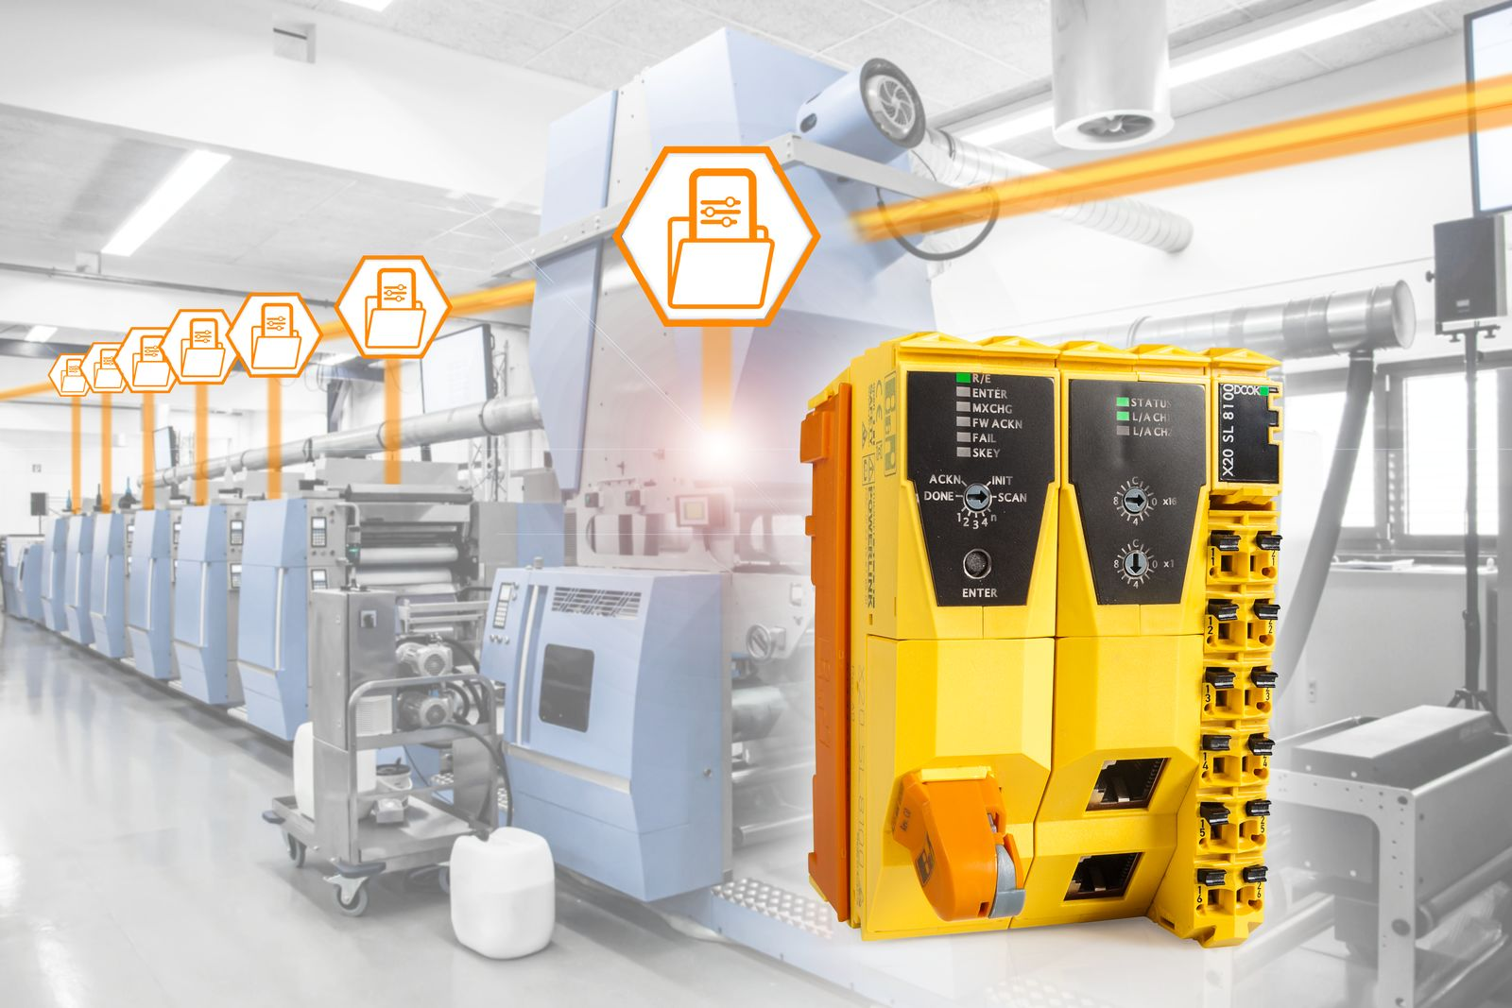
Con una comunicazione sicura e flessibile tra i controllori safety, B&R porta i vantaggi della sicurezza programmabile alle funzioni dell'intero sistema.

A proposito di B&R
B&R, una divisione del Gruppo ABB, è leader globale nell'automazione industriale con sede in Austria. B&R combina tecnologia all'avanguardia con ingegneria avanzata per fornire ai clienti, praticamente di ogni settore, soluzioni complete per l'automazione di macchine e fabbriche, controllo del movimento, HMI e tecnologia di sicurezza integrata. Con gli standard di comunicazione IoT industriale tra cui OPC UA, POWERLINK e openSAFETY, nonché il software Automation Studio, B&R ridefinisce costantemente il futuro dell'ingegneria dell'automazione. Lo spirito innovativo che mantiene B&R all'avanguardia nell'automazione industriale è guidato dall'impegno a semplificare i processi e a superare le aspettative dei clienti.
Per maggiori informazioni, visita www.br-automation.com

